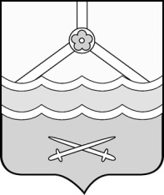
Администрация Шимского
муниципального района

ПОСТАНОВЛЕНИЕ

от 14.06.2023 № 839
р.п. Шимск
О прекращении публичного сервитута

Рассмотрев обращение ПАО «Россети Северо-Запад», руководствуясь главой V.7. Земельного кодекса Российской Федерации, Администрация Шимского муниципального района ПОСТАНОВЛЯЕТ:
1. Прекратить публичный сервитут, установленный постановлением Администрации Шимского муниципального района от 30.05.2023 № 773 для размещения и эксплуатации объекта электросетевого хозяйства «ВЛ-0,4 кВ ПС Медведь Л-7 д. Заречье».
2. Опубликовать настоящее постановление в приложении к газете «Шимские вести» «Официальный вестник», разместить на официальном сайте Администрации Шимского муниципального района в информационно-телекоммуникационной сети «Интернет».

Заместитель
Главы администрации О.В. Архипкова

